OBJAVA ZA MEDIJE

AKADEMIK ZVONKO KUSIĆ PONOVNO IZABRAN ZA PREDSJEDNIKA
HRVATSKE AKADEMIJE ZNANOSTI I UMJETNOSTI

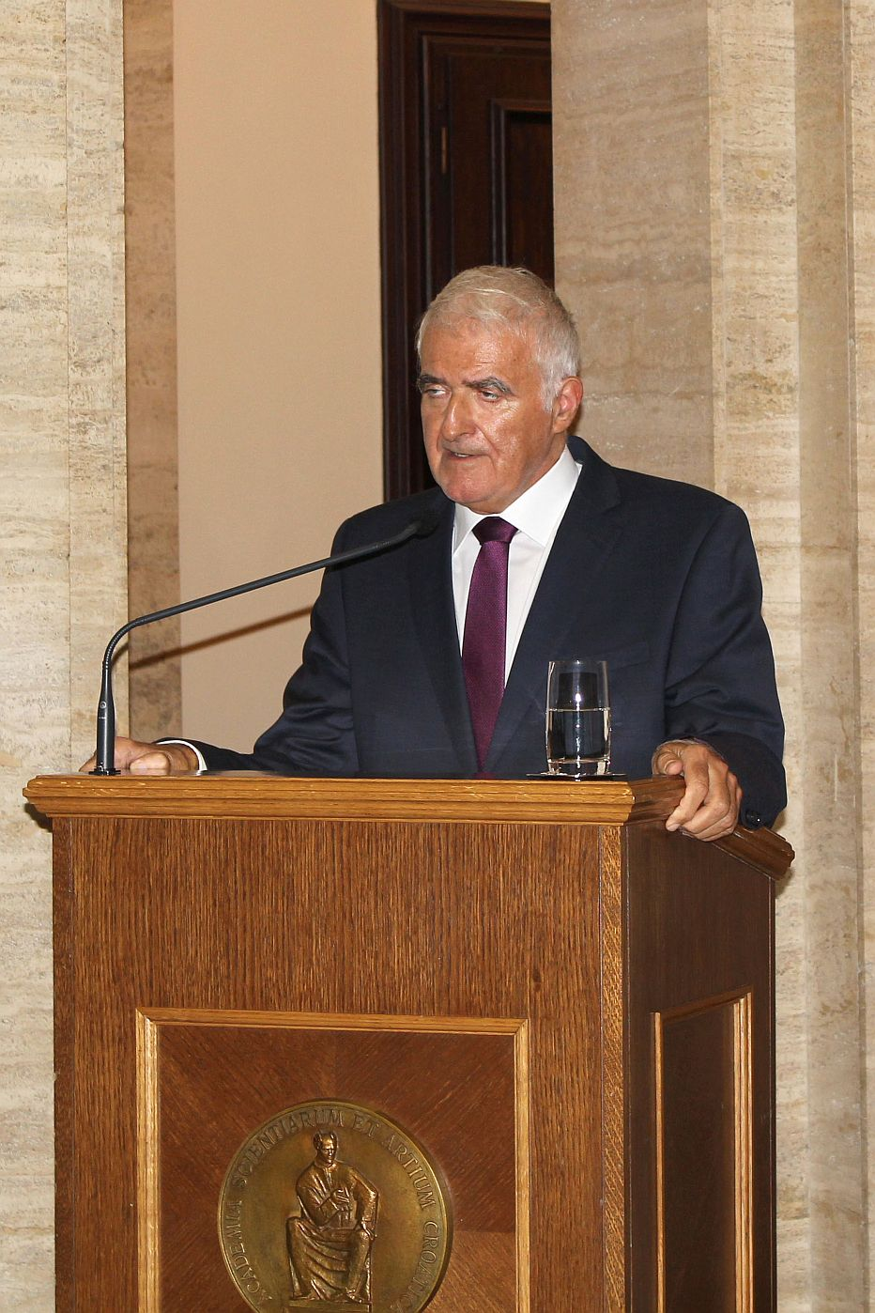

Zagreb, 13. studenog 2014. – Akademik Zvonko Kusić ponovno je izabran za predsjednika Hrvatske akademije znanosti i umjetnosti na izbornoj skupštini HAZU održanoj u četvrtak 13. studenog na kojoj su birani članovi novog Predsjedništva Akademije. Na skupštini su ponovno izabrani i potpredsjednici HAZU, akademik Jakša Barbić i akademik Velimir Neidhardt te glavni tajnik akademik Pavao Rudan.
Akademik Zvonko Kusić rođen je 1946. u Zagrebu, po struci je liječnik, specijalist nuklearne medicine te specijalist radioterapije. Redoviti je profesor na Medicinskom fakultetu Sveučilišta u Zagrebu kojem je bio i dekan i predstojnik je Klinike za onkologiju i nuklearnu medicinu Kliničke bolnice "Sestre milosrdnice" u Zagrebu gdje je bio i ravnatelj. Stručno se usavršavao u SAD-u i Velikoj Britaniji. Redoviti član HAZU postao je 2000., a od 2004. do 2010. bio je tajnik Razreda za medicinske znanosti. Za predsjednika HAZU izabran je 2010.
U svom se govoru akademik Kusić osvrnuo na rad Akademije u svom dosadašnjem mandatu i iznio program za iduće razdoblje. Istaknuo je da u Akademiji u protekle nepune četiri godine održano 1233 događanja, poput znanstvenih skupova, okruglih stolova, tribina, izložbi i koncerata te da su izdane 632 edicije. Samo u 2013. bilo je 399 različitih događanja i izdano 200 edicija. U mandatu sadašnjeg Predsjedništva Akademija je proslavila svoju 150. godišnjicu, osnovala je nove zavode u Križevcima i Rijeci, donijela deklaraciju kojom je podržala ulazak Hrvatske u EU, a svojim je deklaracijama osudila prvostupanjske presude Haaškog suda generalima iz Hrvatske i BiH te reagirala na osporavanje hrvatskog identiteta Bunjevaca. Uvedena su redovita predavanja četvrtkom kao dijalog s javnošću, kao i Dani otvorenih vrata HAZU. Akademija je osnovala i odbore za koordiniranje rada svojih znanstveno-istraživačkih jedinica i za zaštitu dobara od nacionalnog interesa, kao i povjerenstvo za promicanje znanosti od nacionalnog interesa. Također je bila uključena u izradu smjernica za strategiju odgoja, obrazovanja, znanosti i tehnologije koje su velikim dijelom ugrađene u Strategiju obrazovanja, znanosti i tehnologije. "Ovaj golemi rad Akademije vjerojatno bi bio ponos svakog društva", kazao je akademik Kusić. Spomenuo je i rad Zaklade HAZU koja slavi svoju 20. godišnjicu i koja je do sada s 15 milijuna kuna financirala 1085 projekata i pomogla izdavanje 500 publikacija. Predsjednik HAZU odao je priznanje akademicima koji i danas sudjeluju u izgradnji znanstvenog i kulturnog identiteta nacije.
Akademik Kusić je najavio da će Akademiju, unatoč financijskim restrikcijama, i u idućem razdoblju obilježiti kontinuitet dosadašnjeg rada, pri čemu je istaknuo nastavak suradnje sa srodnim institucijama i resornim ministarstvima, uključenje u europske znanstvene projekte, kao i unapređenje međunarodne suradnje. "Akademija što više treba imati inicijativu, a što manje reagirati", poručio je akademik Kusić. Najavio je da će HAZU, kao referentno mjesto u društvu, i dalje nastaviti s održavanjem znanstvenih i stručnih skupova o svim društvenim problemima na kojima se donose rješenja utemeljena na znanstvenim, stručnim i etičkim principima. "Stvaranjem hrvatske države hrabrošću i žrtvom hrvatskih branitelja i cijele Hrvatske u Domovinskom ratu ostvaren je povijesni cilj hrvatskog naroda. Uz stvaranje države, u proteklih 20 godina imali smo i promjenu društvenog sustava, globalizaciju, gospodarsku krizu i ulazak u EU. Ti važni događaji zgusnuli su se u kratkom razdoblju i došlo je do krize duha i sustava vrijednosti. Akademija u tome mora izvršiti svoju ulogu koja je drukčija nego prije 150 godina. Temeljna uloga Akademije je čuvanje identiteta države i nacije i Akademija je jedina u stanju, na osnovu svog autoriteta, kontinuiteta, nepristranosti i neovisnosti, mobilizirati i okupiti najbolje stručnjake i znanstvenike iz cijelog društva. Konsenzus o kojem svi pričaju postoji u Akademiji. Ona promiče jedinstvo nacije i u ovoj Akademiji postoji samo jedna Hrvatska. Akademija je najveća konstanta, najveći simbol i savjest nacije", rekao je akademik Kusić. Najavio je i da će HAZU uskoro obilježiti 130. godišnjicu Strossmayerove galerije starih majstora, 120. godišnjicu smrti Franje Račkog, 80. godišnjicu dolaska Bašćanske ploče u palaču HAZU, a iduće godine i 200. godišnjicu rođenja Josipa Jurja Strossmayera.
Budući da svaki Akademijin razred u Predsjedništvu ima po dva predstavnika, nakon izbora predsjednika, potpredsjednika i glavnog tajnika HAZU izabrano je još pet članova Predsjedništva. To su akademik Nikola Kallay iz Razreda za matematičke, fizičke i kemijske znanosti, akademkinja Milena Žic Fuchs iz Razreda za filološke znanosti, akademik Krešimir Nemec iz Razreda za književnost, akademik Nikša Gligo iz Razreda za glazbenu umjetnost i muzikologiju i akademik Mirko Zelić iz Razreda za tehničke znanosti.
Skupština je potvrdila izbor tajnika devet Akademijinih razreda koji su ujedno i članovi Predsjedništva HAZU. Za tajnika Razreda za društvene znanosti

izabran je akademik Franjo Šanjek, za tajnika Razreda za matematičke, fizičke i kemijske znanosti izabran je akademik Andrej Dujella, za tajnika Razreda za prirodne znanosti akademik Ivan Gušić, za tajnika Razreda za medicinske znanosti akademik Marko Pećina, za tajnika Razreda za filološke znanosti akademik August Kovačec, za tajnika Razreda za književnost izabran je akademik Pavao Pavličić, za tajnika Razreda za likovne umjetnosti akademik Vladimir Marković, za tajnika Razreda za glazbenu umjetnost i muzikologiju akademik Frano Parać te za tajnika Razreda za tehničke znanosti akademik Stjepan Jecić.
Mandat predsjednika, potpredsjednika, glavnog tajnika, tajnika razreda i članova Predsjedništva HAZU traje četiri godine, a počinje 1. siječnja 2015.

Marijan Lipovac
Ured za odnose s javnošću i medije HAZU

